<https://jingyan.baidu.com/article/86112f137d522d2736978765.html>

# Windows下搭建SVN服务器

# 听语音

* |
* 浏览：3648
* |
* 更新：2015-05-26 13:44
* |
* 标签：[windows](https://jingyan.baidu.com/tag?tagName=windows) [svn](https://jingyan.baidu.com/tag?tagName=svn)
* [](http://jingyan.baidu.com/album/86112f137d522d2736978765.html?picindex=1)1
* [](http://jingyan.baidu.com/album/86112f137d522d2736978765.html?picindex=2)2
* [](http://jingyan.baidu.com/album/86112f137d522d2736978765.html?picindex=3)3
* [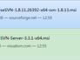](http://jingyan.baidu.com/album/86112f137d522d2736978765.html?picindex=4)4
* [](http://jingyan.baidu.com/album/86112f137d522d2736978765.html?picindex=5)5
* [](http://jingyan.baidu.com/album/86112f137d522d2736978765.html?picindex=6)6
* [](http://jingyan.baidu.com/album/86112f137d522d2736978765.html?picindex=7)7

[分步阅读](http://jingyan.baidu.com/album/86112f137d522d2736978765.html)

SVN是Subversion的简称，是一个开放源代码的版本控制系统，相较于RCS、CVS，它采用了分支管理系统，它的设计目标就是取代CVS。

## 工具/原料

* 操作系统：Windows
* SVN Server
* SVN Client

## 方法/步骤

1. **安装包准备**

现在**Subversion**已经迁移到apache网站上了,下载地址:

http://subversion.apache.org/packages.html

这是二进制文件包的下载地址,你可在左侧的导航栏找到源代码,文档的下载地址.

windows操作系统下面的二进制文件包一共有5种,如图:

个人认为最好用VisualSVN server 服务端和 TortoiseSVN客户端搭配使用.

下载**TortoiseSVN**客户端,官网下载地址:http://tortoisesvn.net/downloads.html

[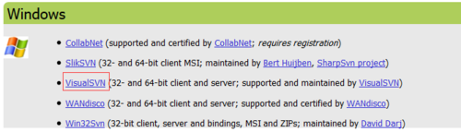](http://jingyan.baidu.com/album/86112f137d522d2736978765.html?picindex=1)

[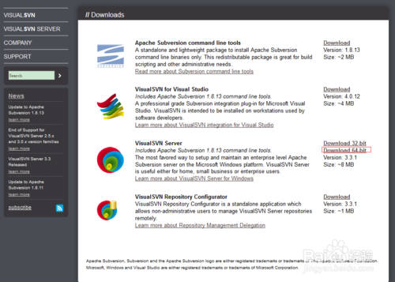](http://jingyan.baidu.com/album/86112f137d522d2736978765.html?picindex=2)

[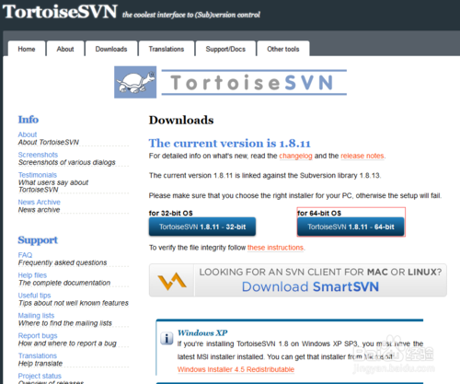](http://jingyan.baidu.com/album/86112f137d522d2736978765.html?picindex=3)

[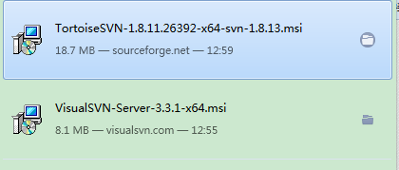](http://jingyan.baidu.com/album/86112f137d522d2736978765.html?picindex=4)

1. **VisualSVN server安装**

先安装VisualSVN server的安装包,双击VisualSVN server安装包,安装如图:

1、安装界面点击下一步

2、统一协议，点击下一步安装

3、默认选择，点击下一步

4、选择标准安装然后下一步

5、进行相关设置，下一步

6、安装界面点击install

7、安装进度显示

8、安装完成

[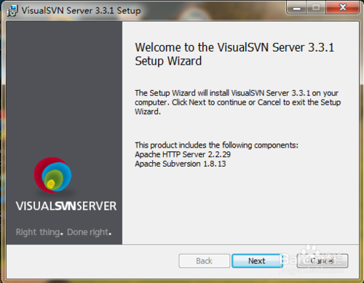](http://jingyan.baidu.com/album/86112f137d522d2736978765.html?picindex=5)

[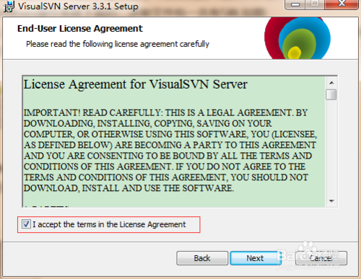](http://jingyan.baidu.com/album/86112f137d522d2736978765.html?picindex=6)

[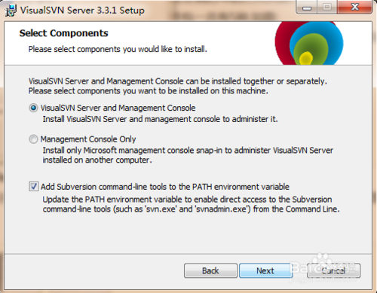](http://jingyan.baidu.com/album/86112f137d522d2736978765.html?picindex=7)

[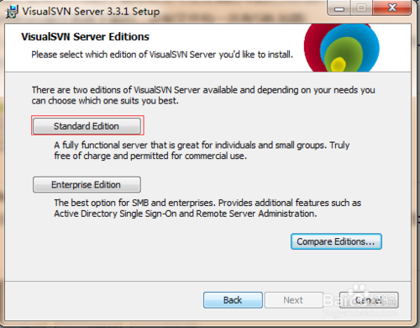](http://jingyan.baidu.com/album/86112f137d522d2736978765.html?picindex=8)

[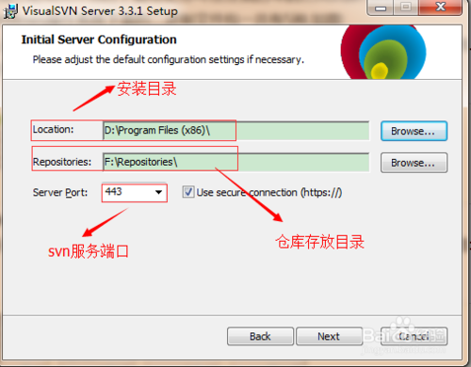](http://jingyan.baidu.com/album/86112f137d522d2736978765.html?picindex=9)

[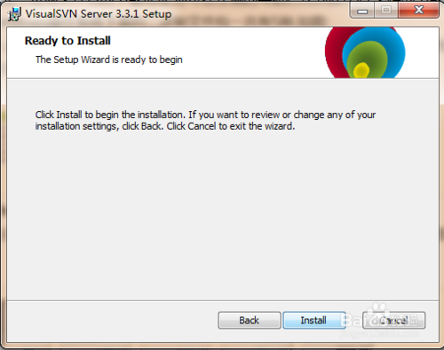](http://jingyan.baidu.com/album/86112f137d522d2736978765.html?picindex=10)

[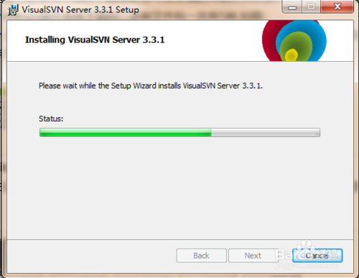](http://jingyan.baidu.com/album/86112f137d522d2736978765.html?picindex=11)

[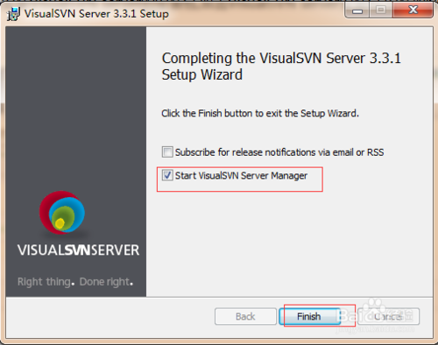](http://jingyan.baidu.com/album/86112f137d522d2736978765.html?picindex=12)

1. **启动VisualSVN Server**

安装完成后,启动VisualSVN Server Manager,如图:

[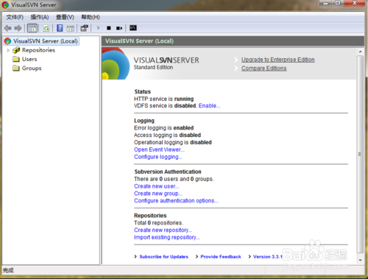](http://jingyan.baidu.com/album/86112f137d522d2736978765.html?picindex=13)

1. **TortoiseSVN安装**

接下来我们安装TortoiseSVN,双击安装包,下一步安装.如图:

1、安装界面，点击下一步

2、同意协议，下一步

3、设置安装目录

安装过程和服务器一样这里不具体说明了。

安装完成右击鼠标，会出现如图选项

[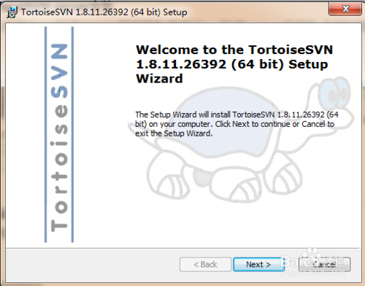](http://jingyan.baidu.com/album/86112f137d522d2736978765.html?picindex=14)

[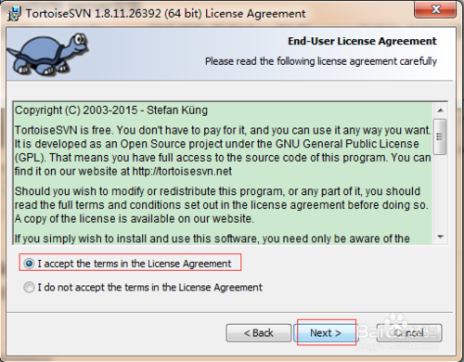](http://jingyan.baidu.com/album/86112f137d522d2736978765.html?picindex=15)

[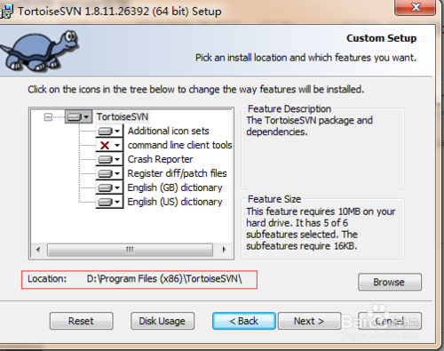](http://jingyan.baidu.com/album/86112f137d522d2736978765.html?picindex=16)

[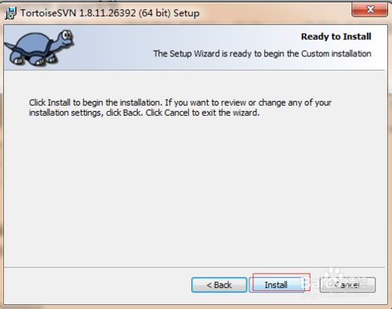](http://jingyan.baidu.com/album/86112f137d522d2736978765.html?picindex=17)

[Windows下搭建SVN服务器](http://jingyan.baidu.com/album/86112f137d522d2736978765.html?picindex=18)

1. 5

到这里服务端和客户端都已经安装完毕,之后我会介绍用VisualSVN Server创建版本库,以及TortoiseSVN的使用.

END

## 注意事项

* 注意下载跟你电脑匹配的安装包,在页面的下面你还可以找到语言包